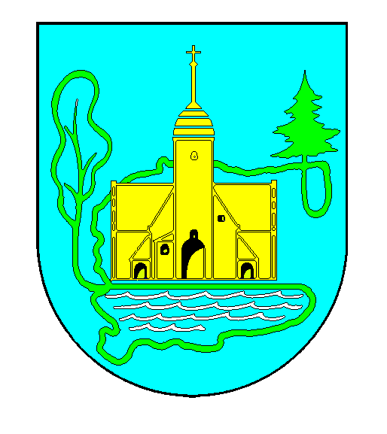
GMINA SOMONINO
ul. Ceynowy 21, 83-314 Somonino, pow. Kartuzy, woj. Pomorskie Tel. (058) 684-11-21; Fax. (058) 684-11-44

W3.271.1.4.2021.JB Somonino dnia 26.04.2021r.

ZAINTERESOWANI
/wszyscy/

dotyczy: „Przebudowa drogi gminnej tj. ulicy Witosławy polegająca na budowie chodnika i kanału technologicznego w miejscowości Somonino”
W związku z pytaniami jednego z Wykonawców dotyczącymi w/w inwestycji Zamawiający przedstawia swoje stanowisko w poruszanych kwestiach oraz udziela odpowiedzi na postawione pytania:

Pytanie 1.
Na podstawie jakich uprawnień budowlanych został zaprojektowany kanał technologiczny w tym opracowaniu. Czy projekt został uzgodniony przez ZUDP. Czy projekt uzyskał akceptację administracji budowlanej i w jakim trybie.

Odp. Projekt został uzgodniony przez ZUDP oraz uzyskał pozwolenie na budowę.

Wójt Gminy

/-/Marian Kowalewski

